安阳县崔家桥镇：“国际志愿者日”送温暖 情暖医养中心老人​
在“国际志愿者日”来临之际，为弘扬“奉献、友爱、互助、进步”的志愿精神，切实关爱老年人群体，12月4日，崔家桥镇组织志愿者走进镇医养结合中心，开展“情暖夕阳”志愿服务活动，为这里的老人们送去了冬日里的温暖与关怀。
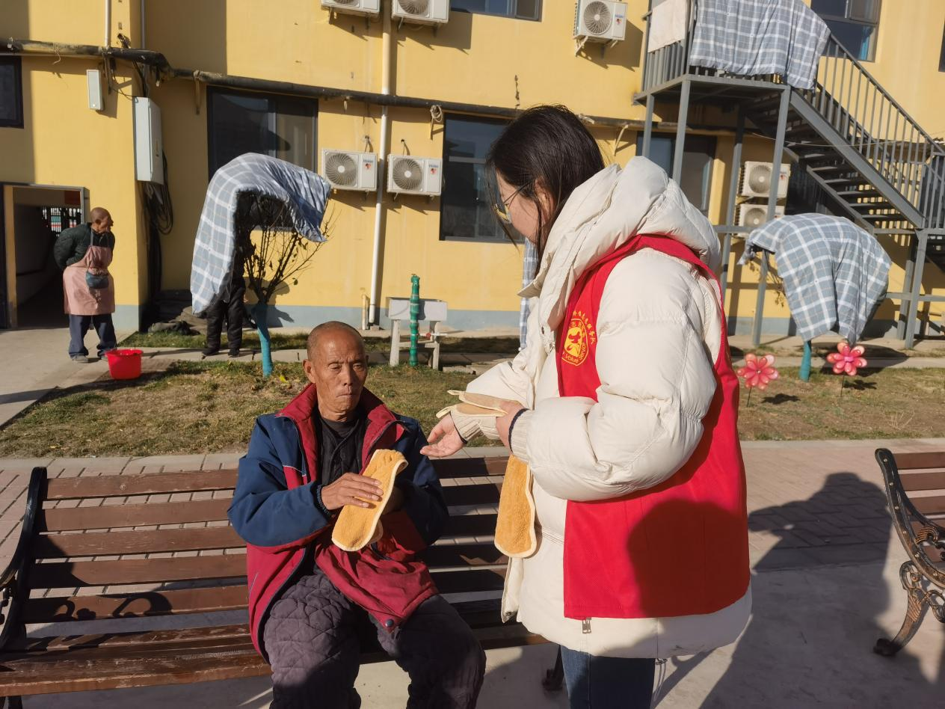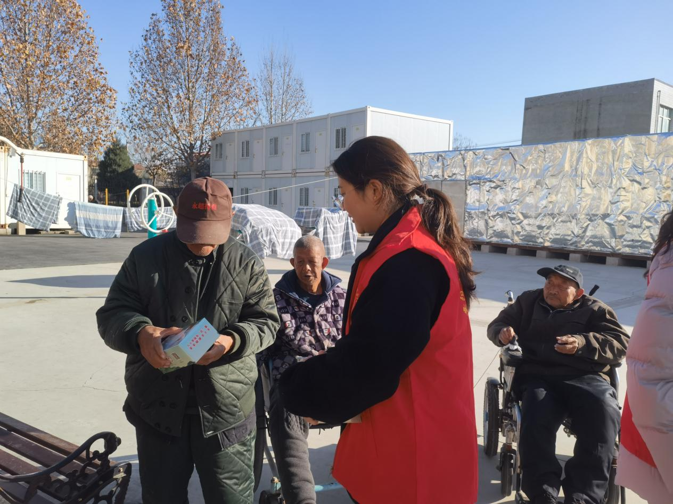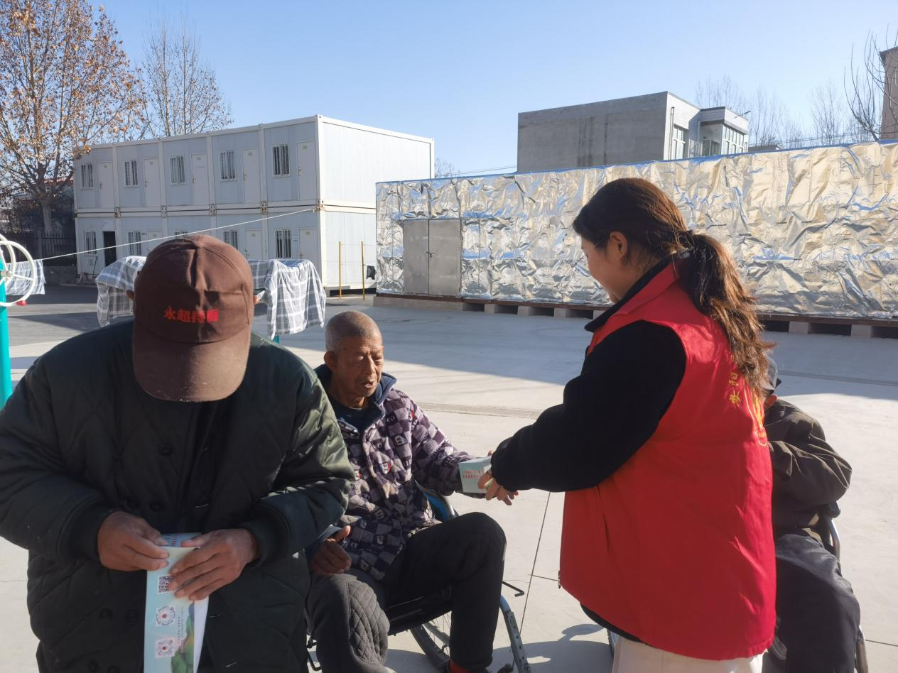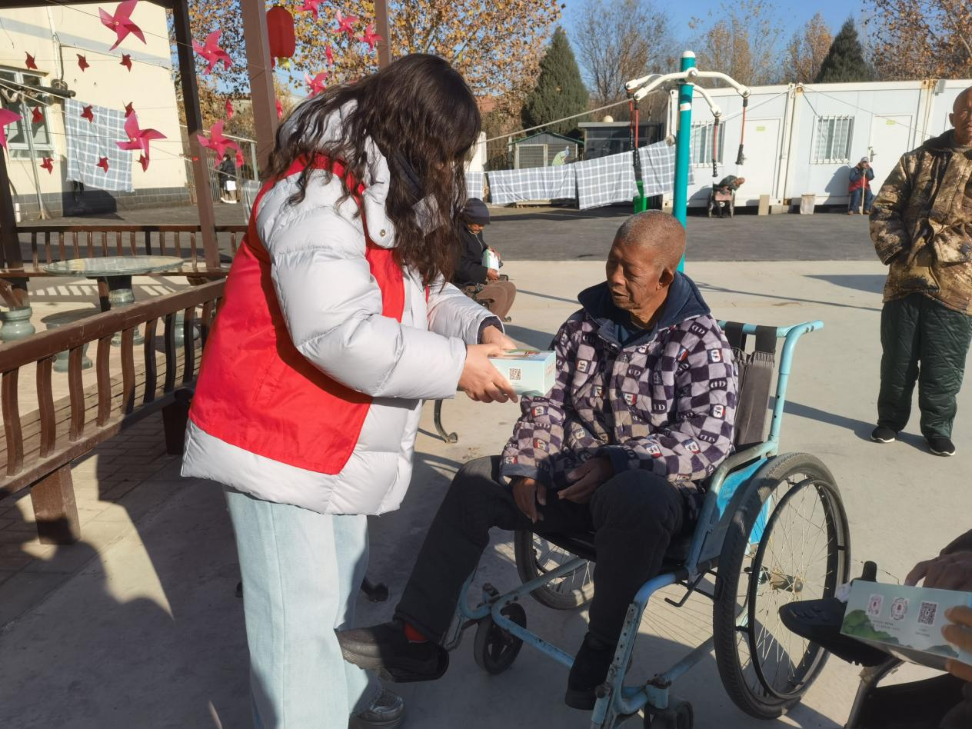
活动现场，志愿者们带着满满的热情投入到服务中，分工协作、有条不紊。一部分志愿者将精心准备的毛巾、纸巾等生活用品逐一送到老人们手中，每递出一份物资，都不忘轻声叮嘱老人们注意保暖、保重身体，用朴实的行动传递着浓浓的爱心。另一部分志愿者则主动坐到老人身边，与他们促膝长谈，耐心倾听老人们讲述过往的生活趣事，关切地询问他们的身体状况、饮食起居以及生活中遇到的困难，用真诚的陪伴为老人们驱散孤独。​
老人们脸上洋溢着幸福的笑容，纷纷拉着志愿者的手表达感谢，现场氛围温馨而融洽。志愿者们的贴心服务，让医养结合中心的每一个角落都充满了欢声笑语，也让老人们切实感受到了社会大家庭的温暖与关爱。​
此次志愿服务活动，不仅为老人们送去了物质上的帮助和精神上的慰藉，更充分展现了崔家桥镇志愿者的责任与担当，进一步弘扬了尊老爱老的传统美德。下一步，崔家桥镇将持续开展各类志愿服务活动，聚焦群众需求，搭建更多志愿服务平台，动员更多人参与到志愿服务中来，为构建和谐、温暖的乡镇贡献力量。（通讯员：李志刚）

